УДК 541.123

Б.И. Леонович,
Б.В. Ощепков,
Е.А. Трофимов,
К.С. Гусинская

Термодинамические свойства азота в никельхромовых сплавах

Thermodynamic properties of nitrogen in chrome-nickel alloys

С позиций подрешёточной модели рассчитаны термодинамические свойства растворов и химических соединений, присутствующих в системе Cr–Ni–N. Комплекс фаз, образующихся в исследованной системе, представлен изотермическими сечениями диаграммы состояния при температурах 1000 и 1400°С.

From a position of the sublattice model a thermodynamic properties of solutions and chemical compounds included in the Cr–Ni–N system has been calculated. Phases formed in the system under investigation are presented by isothermal sections of the phase diagram at temperatures 1000 °С and 1400°С.

количество страниц – 4
число таблиц – 1
число рисунков – 1
наименований библиографического списка – 6

Авторы:
1. Леонович Борис Иванович.
Доцент. Кандидат технических наук. Доцент кафедры Общей металлургии, Южно-Уральский государственный университет, филиал в г. Златоусте.
2. Ощепков Борис Владимирович.
Доцент. Кандидат технических наук. Доцент кафедры Общей металлургии, Южно-Уральский государственный университет, филиал в г. Златоусте.
3. Трофимов Евгений Алексеевич.
Кандидат химических наук. Доцент кафедры общей металлургии, Южно-Уральский государственный университет, филиал в г. Златоусте.
4. Гусинская Ксения Сергеевна.
Студент. Южно-Уральский государственный университет, филиал в г. Златоусте.
456209, Челябинская обл., г. Златоуст, ул. Тургенева, д. 16.
E-mail: tea7510@rambler.ru

Authors:
1. Leonovich Boris Ivanovich
2. Oshepkov Boris Vladimirovich
3. Trofimov Evgeny Alekseevich
4. Gusinskaya Ksenia Sergeevna

Ключевые слова: никельхромовые сплавы, азот, термодинамические расчёты, диаграммы состояния

Keywords: chrome-nickel alloys, nitrogen, thermodynamic calculations, phase diagram
УДК 541.123

Термодинамические свойства азота в никельхромовых сплавах

© Б.И. Леонович, Б.В. Ощепков, Е.А. Трофимов, К.С. Гусинская

С позиций подрешёточной модели рассчитаны термодинамические свойства растворов и химических соединений, присутствующих в системе Cr–Ni–N. Комплекс фаз, образующихся в исследованной системе, представлен изотермическими сечениями диаграммы состояния при температурах 1000 и 1400°С.

From a position of the sublattice model a thermodynamic properties of solutions and chemical compounds included in the Cr–Ni–N system has been calculated. Phases formed in the system under investigation are presented by isothermal sections of the phase diagram at temperatures 1000 °С and 1400°С.

Экспериментальными и теоретическими исследованиями установлено [1, 2], что в системе Cr–Ni–N образуются трехкомпонентные жидкие сплавы и растворы внедрения различной структуры (феррит и аустенит). При растворении азота в металлических сплавах возможно также образование твердых растворов структуры г.п.у на основе полунитридов хрома и никеля, либо нитрида хрома нестехиометрического состава «(Cr, Ni)N» [3, 4].
Жидкий расплав. Молярная энергия Гиббса гомогенного трехкомпонентного сплава задается уравнением
(1)
где x_{i} – молярные доли компонентов раствора; L_{ij} – температурно-зависимые параметры модели, значения которых выражаются полиномами Редлиха-Кистера:
. (2)
Парциальные молярные энергии Гиббса (химические потенциалы) могут быть вычислены по уравнению [5]:
(3)
где δ_{ij} – символ Кронекера (). Значения параметров модели приведены в таблице.
О.ц.к., г.ц.к. и г.п.у.– твердые растворы внедрения (включая CrN). В таких растворах металлические вещества (железо и хром) образуют подрешетку замещения, а неметаллический элемент и вакансии (V) – подрешетку внедрения. Такой твердый раствор внедрения можно представить общей формулой (Cr,Ni)_{a}(N,V)_{c}. Численные значения а и с приведены в табл. Если образование такого раствора представить смешением гипотетических соединений Cr_{a}N_{c}, Cr_{a}V_{c,} Ni_{a}N_{c} и Ni_{a}V_{c}, тогда молярная энергия Гиббса такого «четырехкомпонентного» раствора может быть задана формулой

Таблица
Параметры модели при расчете системы хром–никель–азот
Фаза | Параметр, Дж/моль | Примеч.
Жидкая фаза (Ж) | +29950+59,02T
Жидкая фаза (Ж) | +24335,93 -11,42Т +2,37615∙10⁻²¹Т⁷ | T<2180
Жидкая фаза (Ж) | -16459 +335,618T -50TlnT | T>2180
Жидкая фаза (Ж) | +16414,686 -9,397T -3,82318⋅10⁻²¹T⁷ | T<1728
Жидкая фаза (Ж) | -9549,775 +268,598T -43,1TlnT | T>1728
Жидкая фаза (Ж) | -161800 -16,11T 65508 14981
Жидкая фаза (Ж) | -1276 -5,3873T 2699 -89400
Раствор – О.Ц.К (α)  (а=1; с=3) | -8851,93 +157,48T -26,908TlnT+ +0,00189435T²-1,47721⋅10⁻⁶T³ +139250T⁻¹ | T<2180
Раствор – О.Ц.К (α)  (а=1; с=3) | –34864 +344,18T –50TlnT –  –2,88526∙10³²T^{–9} | T>2180
Раствор – О.Ц.К (α)  (а=1; с=3) | $G_{\text{Ni}}^{o(\text{оцк})}=G_{\text{Ni}}^{o(\text{гцк})}$+ 8715,084 - 3,556T
Раствор - Г.Ц.К. (γ) включая CrN  (а=1; с=1) | $$G_{\text{Cr}}^{o(\text{гцк})}=G_{\text{Cr}}^{o(\text{оцк})}+\text{7284}+\text{0,163T}$$
Раствор - Г.Ц.К. (γ) включая CrN  (а=1; с=1) |  | T <1728
Раствор - Г.Ц.К. (γ) включая CrN  (а=1; с=1) |  | T >1728
Раствор – Г.П.У. (ε)
(а=1; с=0,5)
Фаза π
(4)
где (5)
Слагаемое определяет магнитную составляющую энергии Гиббса. Её определение следует из данных, приведенных в табл. Параметры L вычисляются по формуле (2), а состав твердого раствора определяется мольными долями веществ в каждой подрешетке:
y_{Cr} = x_{Cr}/(1 – x_{N}) и y_{Ni} + y_{Cr} = 1; (6)
y_{N} = (a/c)x_{N}/(1 – x_{N}) и y_{N} + y_{V} = 1. (7)
В уравнении (5) в подстрочных индексах запятая разделяет компоненты в одной подрешетке, а двоеточие означает различие подрешеток. Парциальные молярные энергии Гиббса гипотетических компонентов твердого раствора определяются следующим образом [6]:
, (8)
где i и j – элементы замещения и внедрения соответственно. Парциальные величины реальных компонентов определятся следующим образом:
π - фаза. В трехкомпонентной системе хром – никель - азот при температурах менее 1373 К возможно образование химического соединения стехиометрического состава Cr_{12,8}Ni_{7,2}N₄.
Комплекс фаз, образующихся в исследованной системе, представлен изотермическими сечениями при температурах 1000 и 1400°С (рис.). На изотермических сечениях при заданной концентрации одного из компонентов можно установить последовательность фазовых превращений и определить количественные соотношения равновесных фаз. Из приведенных графических зависимостей следует, что металлические фазы могут находиться в равновесии с неметаллическими фазами: нитридом хрома CrN (с незначительной растворимостью никеля) и твердыми растворами структуры г.п.у.
Работа выполнена в соответствии с программой Федерального агентства по образованию – «Развитие научного потенциала высшей школы (2009-2010 гг.)», код проекта – 713 и при поддержке РФФИ, гранты №№ 07-08-12092 и 08-08-00416.

Литература
- Tschiptschin, A. P. Predicting Microstructure Development During High Temperature Nitriding of Martensitic Stainless Steels Using Thermodynamic Modeling / A. P. Tschiptschin // Materials Research – 2002. – V. 5, № 3. – P.257 – 262.
- Frisk, K. A Thermodynamic Evalution of the Cr - N, Fe - N, Mo - N and Cr – Mo - N System / K. Frisk // CALPHAD. – 1991. – V. 15, № 1. – P. 79–106.
- Frisk, K. A Thermodynamic Evaluation of the Cr-Fe-Ni-N System / K. Frisk, // Z. Metallkunde. – 1991. – Bd. 82, H. 2. – S.108–117.
- Люпис, К. Химическая термодинамика материалов / К. Люпис; пер. с англ. под ред. Н.А. Ватолина, А.Я. Стомахина. – М.: Металлургия, 1989. – 503 с.
- Sundman, B. A Regular Solution Model for Phases with Several Components and Sublattices, Suitable for Computer Applications / B. Sundman, J. Agren // Phys. Chem. Solids. – 1981. - V. 42, P. 297 – 301.
- Sundman, B. The Sublattice Model. / B. Sundman, J.Agren // Mat. Res. Soc. Symp. Proc. – 1983. – V. 19. – P.115-127.
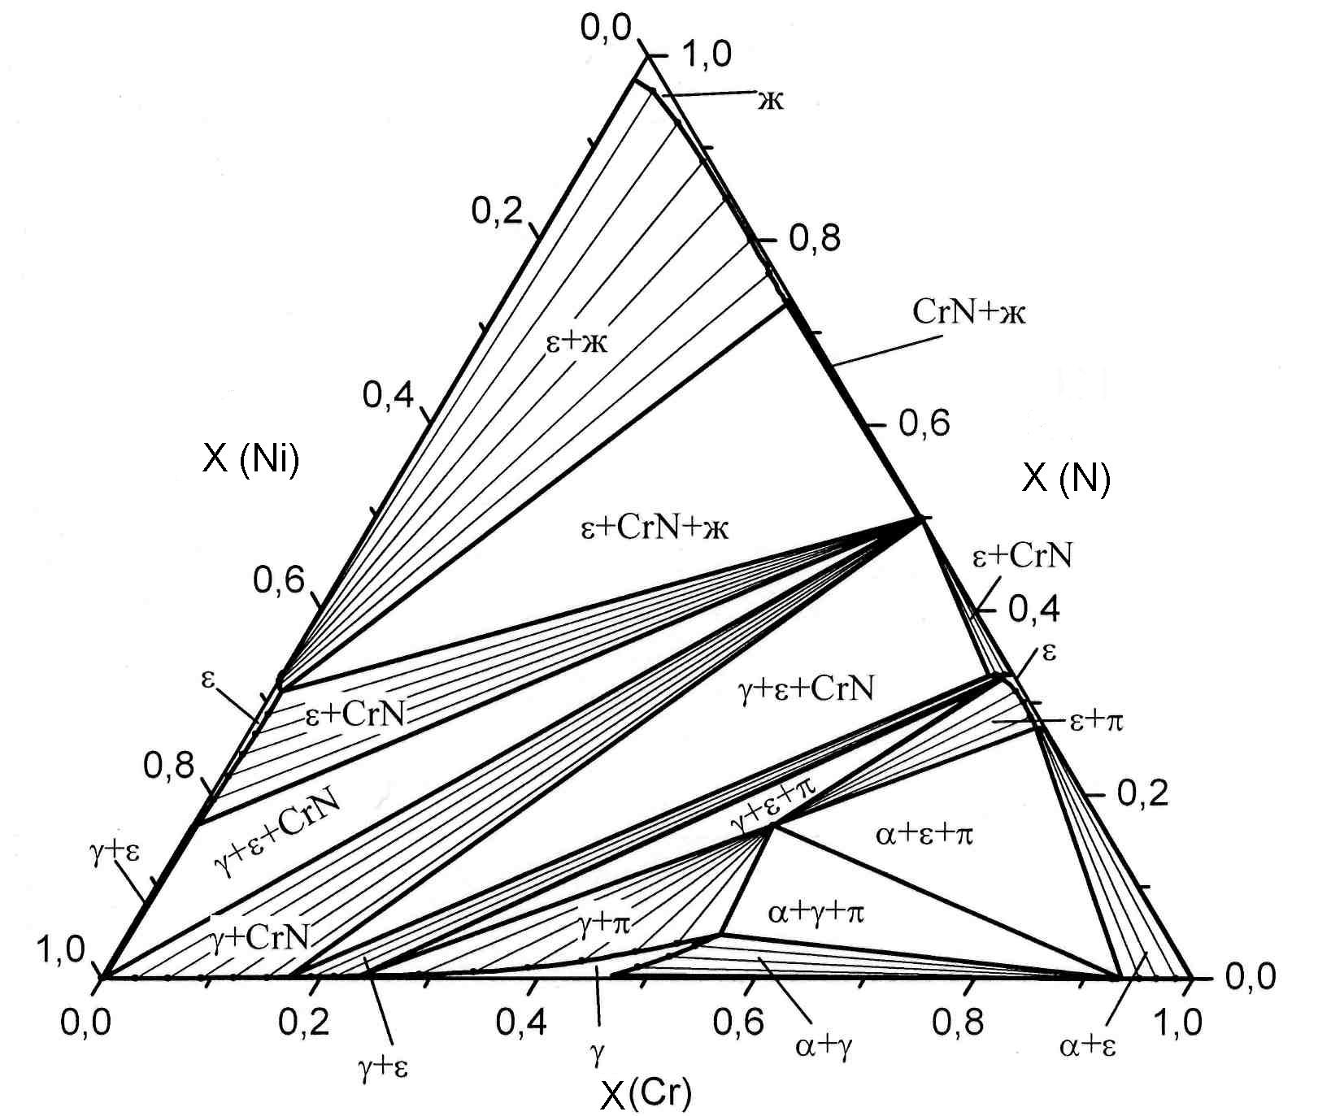
а)
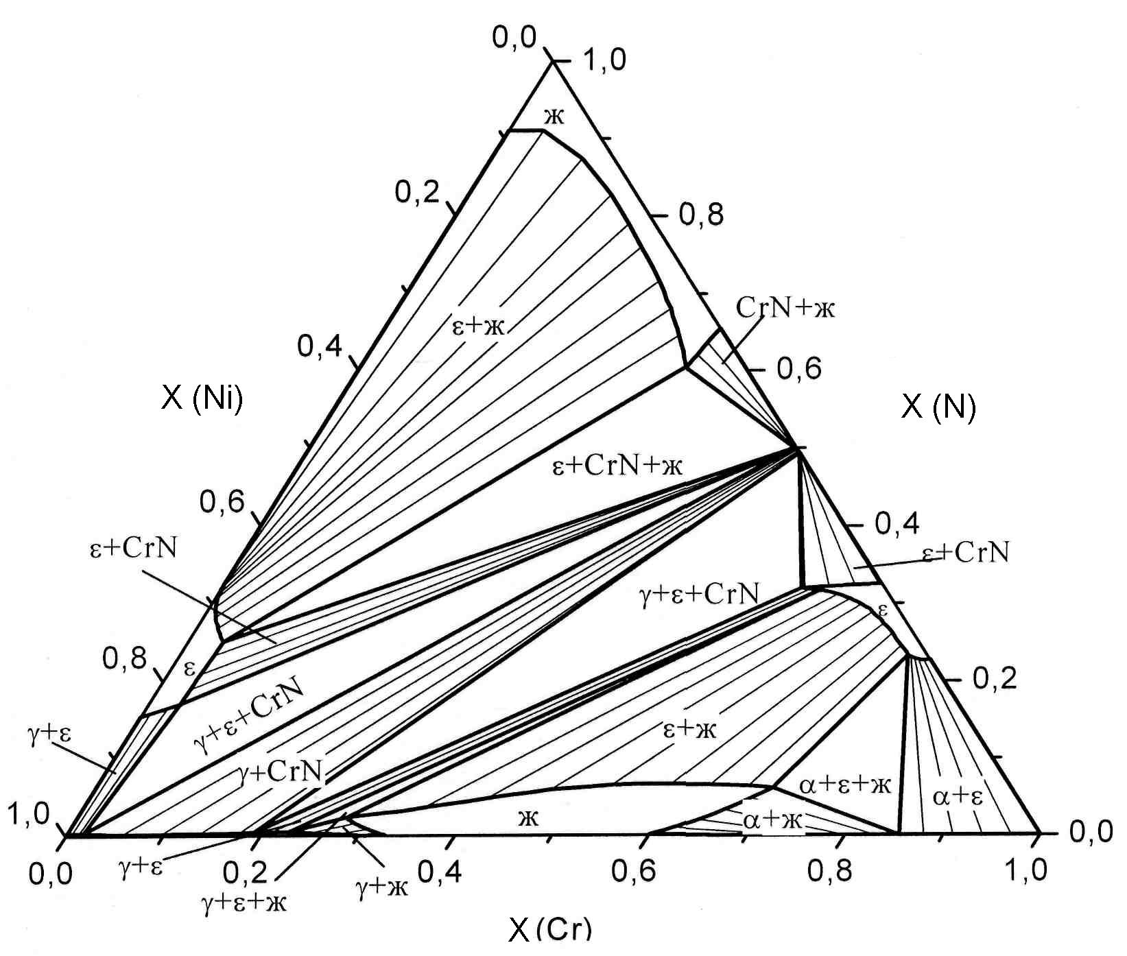
б)
Рис. Изотермические сечения диаграммы состояния системы хром–никель–азот при температурах 1000 (а) и 1400 ^{о}С (б).

